

Documentação

SP Medical Group

|  |  |  |  |  |
| --- | --- | --- | --- | --- |
| Alameda Barão de Limeira, 539 – São Paulo/SP |  |  |  | sp.senai.br |

Sumário

Resumo 2

Objetivos 2

Descrição do projeto 2

Resumo do projeto 2

Modelagem de Software 3

Modelo Lógico 3

Modelo Físico 3

Modelo Conceitual 3

Cronograma 4

Back-End 5

Implementar o banco de dados 5

Executar projeto 5

Importar Postman 5

Swagger 5

Funcionalidades 6

Web 6

Mobile 6

Protótipos 7

Web 7

Mobile 7

Front-End 8

Mobile 9

Arquitetura do Projeto 10

Referências 11

Links 11

Livros 11

Resumo

Objetivos

Desenvolver um sistema web/mobile integrado onde seja possível realizar a gestão da clínica de forma automatizada e ter acesso fácil aos dados sobre as informações de seus pacientes.

Descrição do projeto

O Projeto será separado em Sprints para melhor resolução das tarefas propostas. Sprint 1 será feito o banco de dados com o modelo entidade relacionamento e o banco de dados no SQL Server adicionando os dados conforme as tabelas criadas. Sprint 2 será feito o API ligando o back-end com o banco de dados. Sprint 3 será feito o front-end do projeto, produzindo os layouts de baixa e alta fidelidade, além do teste de usabilidade. Sprint 4 faremos a parte Mobile. Sprint 5 será feito a integração com o banco de dados não-relacionais através do Big-Data.

Resumo do projeto

Na Sprint 1 foi feito o modelo entidade relacionamento, demonstrando os modelos conceitual, lógico e físico. Após a modelagem foi realizado os scripts do SQL Server, seguindo o padrão de linguagem de definição de dados (DDL), montagem dos dados (DML) e visualização (DQL).

Sprint 2 desenvolvemos a API utilizando o Visual Studio e através da abordagem DataBase First do EF Core realizamos a integração com o banco de dados. Realizamos os testes das requisições HTTP junto com as autenticações JWT através da ferramenta Postman e também criamos a documentação Swagger.

Sprint 3 produzimos o layout de baixa fidelidade no Wireframe.cc e o de alta fidelidade no Figma, realizando também o teste de usabilidade através do protótipo desenvolvido.

Modelagem de Software

A modelagem é uma visualização de como ficará o sistema com seus respectivos usuários, mostrando a estrutura de todo o projeto. Através da modelagem identificamos o que o sistema deverá fazer, tratando as questões funcionais e seus fluxos de dados.

Modelo Conceitual

A modelagem conceitual baseia-se no mais alto nível e deve ser usada para envolver o cliente, pois o foco aqui é discutir os aspectos do negócio do cliente e não da tecnologia. Trata-se de um diagrama em blocos que demonstra todas as relações entre as entidades e suas cardinalidades.

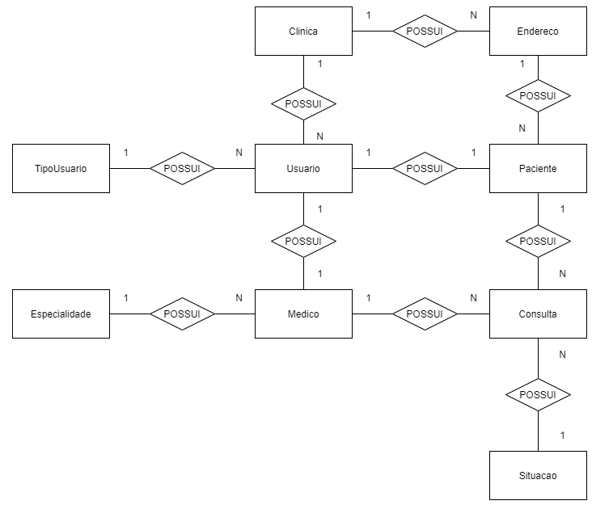

Modelo Lógico

Descreve como os dados serão armazenados no banco e também seus relacionamentos, mostra as ligações entre as tabelas, as chaves primárias, chaves estrangeiras, os atributos de cada uma, etc.

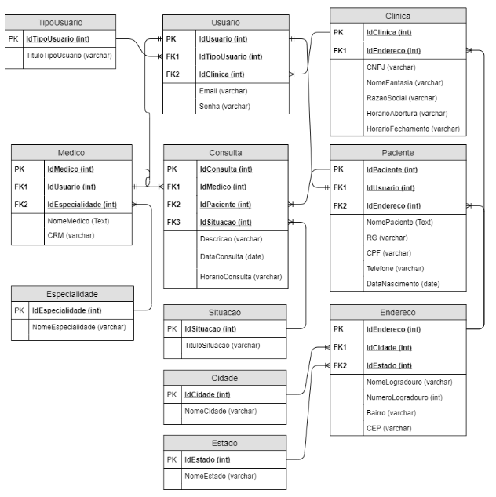

Modelo Físico

Inclui a análise das características e recursos necessários para armazenamento e manipulação das estruturas de dados (estrutura de armazenamento, endereçamento, acesso e alocação física), sendo uma sequência de comandos executados em SQL a fim de criar as tabelas, estruturas e ligações projetadas até então e finalmente criar o banco de dados.

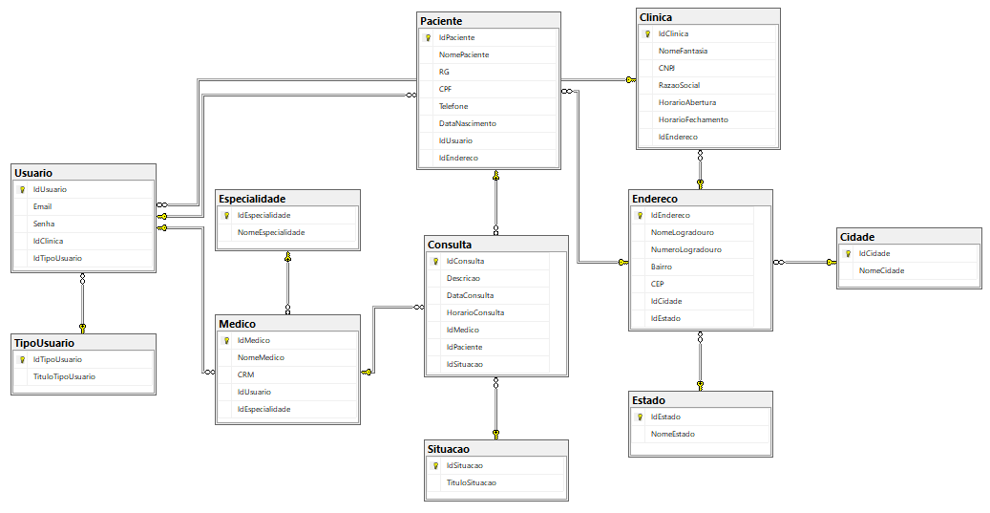

Cronograma

<https://trello.com/b/13IxAolx/sp-medical-group-projeto-senai>

|  | Dia 1 | Dia 2 | Dia 3 | Dia 4 | Dia 5 | Dia 6 | Dia 7 | Dia 8 |
| --- | --- | --- | --- | --- | --- | --- | --- | --- |
| **Modelo Lógico** |  | X |  |  |  |  |  |  |
| **Modelo Físico** |  |  | X |  |  |  |  |  |
| Modelo Conceitual | X |  |  |  |  |  |  |  |

Back-End

Informar qual tecnologia está usando

Implementar o banco de dados

Passo a passo para implementar o banco de dados

Executar projeto

Passo a passo para executar o projeto

Importar Postman

Passo a passo de como importar para o postman

Swagger

Link Swagger

Funcionalidades

Web

Mobile

Protótipos

Web

Mobile

Front-End

Mobile

Arquitetura do Projeto

Referências

Links

Livros